1. Modifique o circuito mostrado no slide anterior (Somador/Subtrator) de modo que uma única entrada de controle, **X**, seja usada em vez de ADD e SUB. O circuito deve funcionar como **somador**, quando **X = 0**, e como **subtrator**, quando **X = 1**. Em seguida, simplifique cada conjunto de portas.

**Circuito original:**

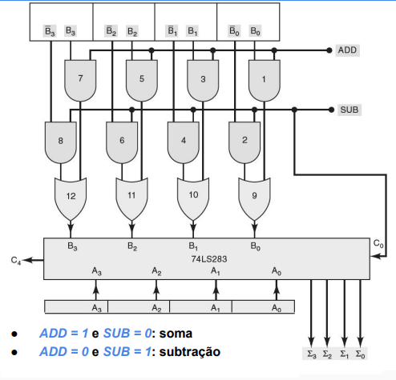

**R.:**

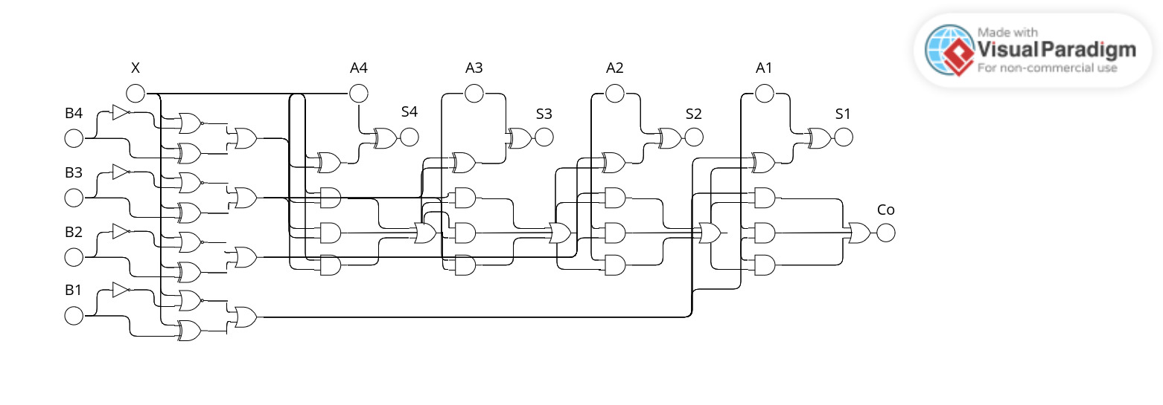

1. Utilizando o somador de 4 bits juntamente com o novo circuito de seleção (somador X = 0 e subtrator X = 1) implementado no exercício anterior, projete um circuito capaz de realizar operações de **soma** e **subtração** para números de **8 bits**.

